Grundlagen der Durchflussberechnung bei EP

Version | Datum | Autor | Inhalt
1.00 | 25.04.2002 | CHL | Erstellt
1.01 | 06.05.2002 | CHL | Fehler in Realgasfaktor-Berechnung behoben (P/T nicht P/Tc)  Formel für molaren Dampfanteil umgeschrieben (keine Änderung)
1.02 | 27.11.2002 | CHL | Grundlegende Erweiterung LFE, Düsen,Blenden begonnen.
1.03 | 14.01.2003 | CHL | Kalibrierte Blenden  Viscositätsrechnung Einheiten korrigiert
1.04 | 20.01.2003 | CHL | Einheit Polynom ULFE-Rechnung berichtigt.
1.05 | 10.02.2003 | CHL | Allgemeine Theorie erweitert  Erläuterungen zu Polynomberechnung  Hinweise auf Herkunft der Formeln (BIPM, PTB, VDI usw)  Formelzeichen X_{V} , K und C_{PE} geändert  Fehler in Viskositätsformeln PTB und DD behoben (Faktor 1E-6)  Berechnung Reynoldzahl
1.06 | 16.03.2003 | CHL | Fehler in Formel für Meriam-Reynoldszahl behoben (Pabs fehlte)  Hagen-Poisseulle  Herleitung Standard- und Uniflowkalibrierung für LFE  Dimensionierung von LFE bei hohen Drücken und anderen Gasen
1.07 | 01.03.2004 | CHL | Formelzeichen für Geschwindigkeit von v in w geändert  Fehler in Gl. 27 (Faktor π) behoben.  Dichterechnung anderer Gase
1.08 | 27.09.2004 | CHL | Cp-Wert für Stickstoff wird in EPC falsch berechnet.  Tabelle muß noch allgemein überprüft werden!

1 Grundlagen 4
1.1 Vereinbarungen 4
1.2 Formelzeichen 4
1.3 Abkürzungen 4
1.4 Polynomrechnung 5
1.5 Allgemeine Formeln zu Gasen 6
1.5.1 Volumenstrom 6
1.5.2 Massenstrom 6
1.5.3 Normvolumenstrom 6
1.5.4 Bezugsvolumenstrom 7
1.5.5 Universelle (molare) Gaskonstante 7
1.5.6 Spezielle Gaskontante 7
1.5.7 Isobare spezifische Wärme 8
1.5.8 Isochore spezifische Wärme 8
1.6 Isentropenexponent 8
1.7 Reynoldzahl 9
2 Dichteberechnung 10
2.1 Dichte von Luft 10
2.1.1 Sattdampfdruck 10
2.1.2 Molarer Dampfanteil 11
2.1.3 Realgasfaktor 11
2.2 Dichte anderer Gase 12
2.2.1 Ideale Berechung für trockene Gase 12
2.2.2 Berechung mit Virialkoeffizienten für trockene Gase 12
3 Viskositätsberechnung 13
3.1 Viskosität trockener Luft 13
3.1.1 Kestin / Whitelaw 13
3.1.2 Daubert/Danner 13
3.1.3 MERIAM 13
3.2 Viskosität feuchter Luft 15
3.2.1 Kestin-Whitelaw 15
3.3 Viskosität anderer Gase 16
4 Laminar-Flow-Elemente (LFE) 17
4.1 Grundlagen 17
4.1.1 Gesetz von Hagen-Poisseulle 17
4.2 Standard-Kalibrierung 17
4.2.1 Volumenstrom durch ein LFE 17
4.2.2 Kalibriervolumenstrom 18
4.3 LFE Uniflow-Kalibrierung 19
4.3.1 Herleitung 19
4.3.2 Massenstrom 19
4.4 Dimensionierung 20
4.4.1 Reynoldszahl für MERIAM-LFE 20
4.4.2 Dimensionierung für höhere Drücke 20
4.4.3 Dimensionierung für andere Gase 21
5 Kritische Düsen 23
5.1 Volumenstrom nach PTB 23
5.2 Normvolumenstrom CFO 23
5.3 Massenstrom CFO 24
6 Blenden 25
6.1 Blendenberechnung nach DIN 25
6.1.1 Kenndaten einer Blende: 25
6.1.2 Berechnung 25
6.2 Kalibrierte Blenden (EPI) 28
6.2.1 Berechnung 28

Grundlagen

Vereinbarungen
Für EP gilt:
- Alle internen Rechengrößen sind immer in SI-Einheiten zu führen. Dies erleichert die Lesbarkeit von Programmen und vermeidet Fehler durch unerwartete Einheiten.
- Umrechungen in andere Einheiten sind nur an den Ein- / Ausgabeschnittstellen eines Programmes zulässig.

Formelzeichen
In der folgenden Tabelle sind die wichtigsten verwendeten Formelzeichen nebst ihren SI-Einheiten aufgeführt:

a_{n} | Koeffizienten oder Konstanten
c_{n} | Koeffizienten oder Konstanten
C_{P} | isobare spezifische Wärme | [ J / kg / K ]
C_{V} | isochore spezifische Wärme | [ J / kg / K ]
f_{n} | Koeffizienten oder Konstanten
f(x) | eine Funktion von x
 | absoluter Druck | [ Pa ]
ΔP | Differenzdruck | [ Pa ]
Q_{VA} | Volumenstrom zu aktuellen Bedingungen | [ m³/s ]
Q_{VN} | Normvolumenstrom | [ m³/s ]
Q_{VB} | Bezugsvolumenstrom | [ m³/s ]
Q_{M} | Massenstrom | [ kg/s ]
R | Allgemeine Gaskonstante | [ J / mol / K ]
Re | Reynoldszahl | [ - ]
R_{LUFT} | Spezifische Gaskonstante von Luft = 287,06513 | [ J / kg / K ]
 | absolute Temperatur | [ K ]
X_{V} | Molarer Anteil des Wasserdampfes | [ - ]
z_{n} | Koeffizienten oder Konstanten
Z | Realgasfaktor | [ - ]
 | relative Feuchte | [ 0…1 ]
 | Dichte | [ kg/m³ ]
η | Viskosität | [ Pa·s ]
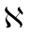 | Isentropenexponent | [ - ]
w | Strömungsgeschwindigkeit | [ m/s ]

Abkürzungen
BIPM: Bureau International des Poids et Mesures

Polynomrechnung
Bei allen Sensor- oder Primärelement- Kennlinien wird eine Polynomberechnung verwendet. Die Koeffizienten sind Parameter des Systems.
Die folgende Gleichung stammt aus der Berechnung im EPC, gilt aber sinngemäß auch für PC oder andere Rechner:
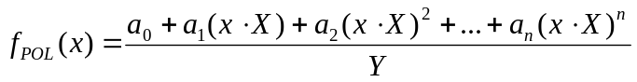 | Gl. 1
mit:
f_{POL}(x) | Polynom der Ordnung n
a₀…a_{n} | Koeffizienten
X | Eingangsskalierung (Faktor)
Y | Ausgangsskalierung (Divisor)
Hinweis:
- In der Praxis sind meist Polynome 2. oder 3. Ordnung ausreichend. Sollten höhere Ordnungen notwendig sein, um ein Polynom durch gemessene Stützstellen legen zu können, so deutet dies in der Regel auf Meßfehler hin !

Die Ein- und Ausgangsskalierung wurde aus praktischen Gründen bei der Sensorkalibrierung eingeführt.
X und Y berechnen sich hier wie folgt:
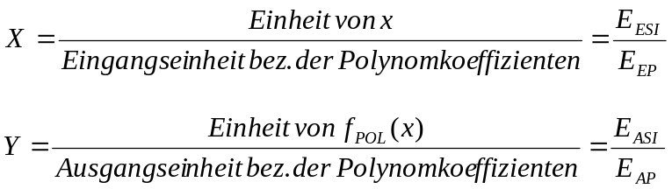 | Gl. 2

Beispiel: LFE-Kennlinie ist gegeben als Volumenstrom in [ l/h ] als Funktion des Differenzdrucks in [ mbar ]:
Gl. 3
Damit ist E_{EP} = mbar und E_{AP} = l/min. Die SI-Einheiten für Druck und Volumenstrom sind jedoch E_{ESI} = Pa und E_{ASI} = m³/s.
Jetzt gibt es zwei Möglichkeiten für die Eingabe der Koeffizienten in ein Programm (Parametermaske):
- Umrechung vor der Eingabe
- Die Parametermaske erwartet SI – Einheiten
- alle Koeffzienten müssen vor der Eingabe „manuell“ umgerechnet werden → Aufwand, Fehlerquelle
- Umrechnug durch das Programm
- Die Koeffizienten können direkt in die Maske eingegeben werden, in den gegebenen Einheiten
- Zusätzlich müssen Einheiten-Umrechnungsfaktoren eingegeben werden (dies kann auch indirekt durch eine Einheitenauswahl (Menü o.ä.) erfolgen !)
- Man erspart sich dadurch die fehlerträchtige Umrechung von Koeffzienten höherer Ordnung in andere Maßeinheiten. Vereinfachung für den Benutzer (und den Kunden!)
Für obiges Beispiel ergeben sich dann X und Y zu:
X = 0.01 → Umrechnung Differenzdruckmesswert in SI-Einheit [ Pa ] in Polynomeingangsgröße in [ mbar ].
X = 1 Pa / 1 mbar = 1 Pa / 100 Pa = 0.01
Y = 60000 → Umrechung Kennlinienausgang [ l/min ] in SI-Einheit [ m³/s ].
Y = 1 m³/s / 1 l/min = 1000 lm³/s / 1 m³l/min = 1000 s/min = 60000 smin/mins = 60000
Anschaulich geben X und Y die Faktoren wieder, mit dem man den Wert einer SI-Größe multiplizieren muss, um den Wert in einer anderen Einheit zu erhalten.
z.B.: x [Pa] * 0.01 = x‘ [mbar] oder y [m³/s] * 60000 = y‘ [l/min]

Allgemeine Formeln zu Gasen

Volumenstrom
Der Volumenstrom ist das Maß für das in einer Zeiteinheit durch einen bestimmten Querschnitt fließende Volumen eines Mediums.
Er läßt sich aus der Strömungsgeschwindigkeit berechnen:
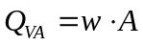 | Gl. 4

Q_{VA} | Volumenstrom zu aktuellen Bedingungen | [ m³/s ]
w | Strömungsgeschwindigkeit | [ m/s ]
A | Querschnittsfläche | [ m² ]

Massenstrom
Der Massenstrom ist das Maß für die in einer Zeiteinheit durch einen bestimmten Querschnitt fließende Masse eines Mediums.
Er läßt sich aus dem Volumenstrom und der Dichte des Mediums berechnen:
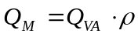 | Gl. 5

Q_{M} | Massenstromstrom | [ kg/s ]
Q_{VA} | Volumenstrom zu aktuellen Bedingungen | [ m³/s ]
 | Dichte | [ kg/m³ ]
Schaltet man mehrere, vom gleichen Medium durchströmte Elemente (Rohre, LFE, Düsen usw.) hintereinander, so ist leicht einzusehen, daß der Massenstrom überall gleich sein muß, da er anschaulich ja der Anzahl Mediumsmoleküle je Zeiteinheit entspricht.
Daher wird normalerweise der Massenstrom als vergleichende Größe bei der Kalibrierung von Durchflußmessern verwendet.
Der Volumenstrom dagegen ist von der Dichte am betrachteten Ort abhängig; diese ändert sich je nach Druck, Temperatur und Feuchte.

Normvolumenstrom
Der Normvolumenstrom ist eine fiktive Größe und entsteht durch Bezug des Massenstroms auf eine definierte Normdichte.
Es ist der Volumenstrom, den ein gegebener Massenstrom unter den Normbedingungen erzeugen würde.

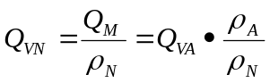 | Gl. 6

Q_{VN} | Normvolumenstrom | [ m³/s ]
Q_{M} | Massenstromstrom | [ kg/s ]
Q_{VA} | Volumenstrom zu aktuellen Bedingungen | [ m³/s ]
_{A} | Dichte zu aktuellen Bedingungen | [ kg/m³ ]
_{N} | Normdichte | [ kg/m³ ]
Auch der Nomvolumenstrom kann als vergleichendes Maß für Kalibrierungen verwendet werden, vorausgesetzt, man verwendet überall die gleichen Normbedingungen.
Übliche Normbedingungen sind z.B. 1013 hPa, 20°C und 0% Feuchte.

Bezugsvolumenstrom
Ein Bezugsvolumenstrom wird verwendet, um den Volumenstrom an einem Ort A auf die Dichtebedingungen eines Bezugsorts B umzurechnen (z.B. am Eingang eines Prüflings).
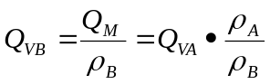 | Gl. 7

Q_{VB} | Bezugsvolumenstrom zu Bedingungen am Ort B | [ m³/s ]
Q_{M} | Massenstrom | [ kg/s ]
Q_{VA} | Volumenstrom zu aktuellen Bedingungen am Ort A | [ m³/s ]
_{A} | Dichte am Ort A | [ kg/m³ ]
_{B} | Dichte am Ort B | [ kg/m³ ]

Universelle (molare) Gaskonstante
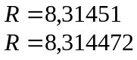 | 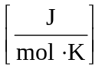 | nach DIN 1871  nach PTB (11/2001) | Gl. 8

Spezielle Gaskontante
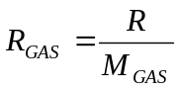 | 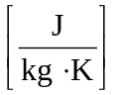 |  | Gl. 9

M_{GAS} | Molekulargewicht eines Gases nach Tabelle 1 | [ kg / mol ]
HINWEIS:
- bei EP wird mit R_{LUFT} = 287,06513 laut PTB gerechnet,
die Berechnung nach Gl. 8 und Gl. 9 liefert ein etwas anderes Ergebnis: 287,06855 bzw. 287,06724

Isobare spezifische Wärme
Die isobare spezifische Wärme C_{P} ist im EPC derzeit nur als Tabelle hinterlegt, siehe Tabelle 1.

Isochore spezifische Wärme
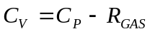 | Gl. 10

Isentropenexponent
Für manche Berechnungen (z.B. Blenden oder der berechnung von Düsenhalsdurchmessern) wird der Isentropenexponent benötigt. Er ist der Quotient aus der isobaren spezifischen Wärme eines Gase und der isochoren spezifischen Wärme.

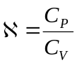 | Gl. 11
HINWEIS: Beim Isentropenexponent finden sich in der Literatur verschiedene Werte:
- EPI rechnet mit 1,3988984
- Die Berechnung nach Tabelle 1 liefert 1,39986
- PTB Entwurf Prüfregel für Düsenprüfstände:1,40078
Bei der Berechnung von Blenden kann man auch mt 1,4 rechnen, da Blenden ohnehin nur im Genauigkeitsbereich um 1% liegen.

Gas | C_{P} | M_{GAS} | R_{GAS} | C_{V} |  | Quelle für M_{GAS}
 | __J__  kg K | _kg_  mol | __J__  kg K | __J__  kg K
Luft | 1005 | 2,89635E-02 | 2,87069E+02 | 7,17931E+02 | 1,39986E+00 | BIPM-Empfehlung trockene Luft
Argon | 524 | 3,99480E-02 | 2,08133E+02 | 3,15867E+02 | 1,65893E+00 | DIN 1871
Kolendioxid CO2 | 819 | 4,40100E-02 | 1,88923E+02 | 6,30077E+02 | 1,29984E+00 | DIN 1871
Kohlenmonoxid CO | 1051 | 2,80100E-02 | 2,96841E+02 | 7,54159E+02 | 1,39360E+00 | DIN 1871
Helium | 5238 | 4,00300E-03 | 2,07707E+03 | 3,16093E+03 | 1,65711E+00 | DIN 1871
Wasserstoff | 14244 | 2,01600E-03 | 4,12426E+03 | 1,01197E+04 | 1,40755E+00 | DIN 1871
Stickstoff | 1038 | 2,80134E-02 | 2,96805E+02 | 6,99195E+02 | 1,42449E+00 | BIPM-Empfehlung
Sauerstoff | 915 | 3,19988E-02 | 2,59838E+02 | 6,55162E+02 | 1,39660E+00 | BIPM-Empfehlung
Methan | 2208 | 1,60430E-02 | 5,18264E+02 | 1,68974E+03 | 1,30671E+00 | DIN 1871
Propan | 1595 | 4,40970E-02 | 1,88550E+02 | 1,40645E+03 | 1,13406E+00 | DIN 1871
nButan | 1700 | 5,81230E-02 | 1,43050E+02 | 1,55695E+03 | 1,09188E+00 | DIN 1871 n-Butan
Erdgas L | 1874,5 | 1,90490E-02 | 4,36480E+02 | 1,43802E+03 | 1,30353E+00 | DVGW DK662.89
Erdgas H | 1934,3 | 1,85300E-02 | 4,48705E+02 | 1,48559E+03 | 1,30204E+00 | DVGW DK662.89
Lachgas N2O | 851,6 | 4,40130E-02 | 1,88910E+02 | 6,62690E+02 | 1,28507E+00 | DIN 1871 Lachgas
Tabelle 1 - Daten einiger Gase – Achtung: aus EPC, mit mindestens einem Fehler betr. Cp von N2 !

Reynoldzahl
Die Reynoldzahl ist ein Maß für das Verhältnis von Trägheits- zu Viskositätskräften in einem strömenden Medium.
Für Reynoldszahlen unter einem bestimmten Wert Re_{KRIT} spricht man von laminarer Strömung, darüber von turbulenter Strömung. Re_{KRIT} muss i.A. experimentell bestimmt werden.
Für eine Rohrströmung gilt Re_{KRIT} ~ 1200, Meriam gibt für seine LFE’s eine Betriebs-Reynoldszhal von Re_{B} = 150 (10mbar-Typen) bzw. 300 (20mbar-Typen) an.

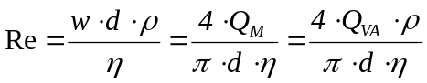 | Gl. 12

Re | Reynoldzahl | [ - ]
w | Strömungsgeschwindigkeit | [ m/s ]
d | Rohrdurchmesser (innen) | [ m ]
Q_{M} | Massenstrom | [ kg/s ]
Q_{VA} | Volumenstrom zu aktuellen Bedingungen | [ m³/s ]
 | Dichte | [ kg/m³ ]
η | Viskosität | [ Pa·s ]
Hinweise:
- Gleichung Gl. 12 stammt aus dem EPC (für Blenden und Accutubes) und stimmt auch mit der Definition nach Brockhaus überein.

Dichteberechnung

Dichte von Luft
Die folgenden Formeln sind nach Empfehlungen des BIPM und gelten für 0...35°C.

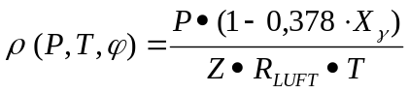 | Gl. 13

Darin bedeuten:
 | Luftdichte | [ kg/m³ ]
 | absoluter Druck | [ Pa ]
 | absolute Temperatur | [ K ]
 | relative Feuchte | [ 0…1 ]
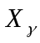 | Molarer Anteil des Wasserdampfes nach Gl. 15 | [ - ]
Z | Realgasfaktor nach Gl. 16 | [ - ]
R_{LUFT} | Spezifische Gaskonstante von Luft = 287,06513 | [ m/K ]

Sattdampfdruck

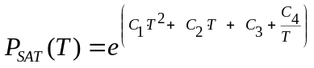 | Gl. 14

Darin bedeuten:
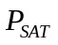 | Sattdampfdruck | [ Pa ]
 | absolute Temperatur | [ K ]
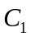 | = 1,2811805 E-5
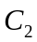 | = -1,9509874 E-2
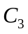 | = 34,04926034
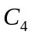 | = -6353,6311

Molarer Dampfanteil

Gl. 15

Darin bedeuten:
X_{V} | Molarer Anteil des Wasserdampfes | [ - ]
 | absoluter Druck | [ Pa ]
 | absolute Temperatur | [ K ]
 | relative Feuchte | [ 0…1 ]
 | Sattdampfdruck nach Gl. 14 | [ Pa ]
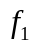 | = 1,00062
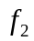 | = 3,14 E-08
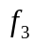 | = 5,6 E-7

Realgasfaktor
Nach BIPM bis max. 1.5 bar abs und 0…35°C. Darüberhinaus Werte aus VDI-Atlas nehmen!

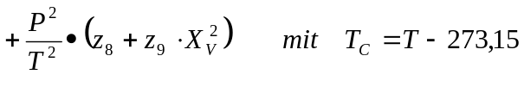 | Gl. 16

Darin bedeuten:
Z | Realgasfaktor | [ - ]
 | absoluter Druck | [ Pa ]
 | absolute Temperatur | [ K ]
X_{V} | Molarer Anteil des Wasserdampfes nach Gl. 15 | [ - ]
z₁ | = 1,62419 E-06
z₂ | = -2,8969 E-08
z₃ | = 1,088 E-10
z₄ | = 5,757 E-06
z₅ | = -2,589 E-08
z₆ | = 1,9297 E-04
z₇ | = -2,285 E-06
z₈ | = 1,73 E-11
z₉ | = -1,034 E-08

Dichte anderer Gase

Ideale Berechung für trockene Gase
Die ideale Dichte berechnet sich allgemein zu:
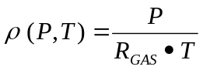 | Gl. 17
Die spezifische Gaskonstante kann Tabelle 1 entnommen werden.

Berechung mit Virialkoeffizienten für trockene Gase
Diese Berechnung der Dichte berücksichtigt auch den Realgasfaktor Z:
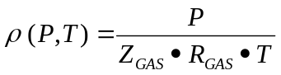 | Gl. 18
Mit einem Realgasfaktor von:
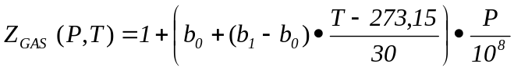 | Gl. 19

Die Konstanten b₀ und b₁ sind folgender Tabelle 2 zu entnehmen; die Werte für R finden sich in Tabelle 1.
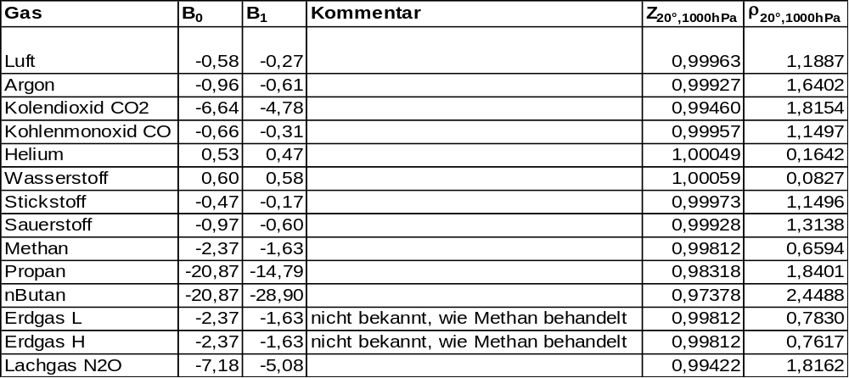
Tabelle 2 - Konstanten zur Dichteberechnung verschiedener Gase

Viskositätsberechnung

Viskosität trockener Luft

Kestin / Whitelaw
Berechnung der Viskosität trockener Luft nach Kestin & Whitelaws experimentell ermittelten Werten:
Approximation im Bereich 0…50°C (von MSt)

Gl. 20

Darin bedeuten:
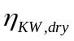 | Viskosität trockener Luft nach Kestin & Whitelaw | [ Pa·s ]
 | absolute Temperatur | [ K ]
k₀ | = -1,951657
k₁ | = 9,635324 E-2
k₂ | = -1,197338 E-4
k₃ | = 8,790226 E-08

Daubert/Danner
Die Viskosität der trockenen Luft nach Daubert & Danner.
Die Abweichungen zu Kestin/Whitelaw sind im Bereich 5…40 °C unter 0,1%.
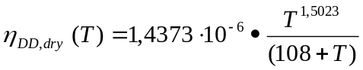 | Gl. 21
Darin bedeuten:
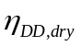 | Viskosität trockener Luft nach Daubert & Danner | [ Pa·s ]
 | absolute Temperatur | [ K ]

MERIAM
Die Viskosität der trockenen Luft nach MERIAM. Entspricht auch der PTB-Formel.
Allerdings weichen die Ergebnisse im Bereich 5…40 °C um ca –0,5% von KW ab (!).

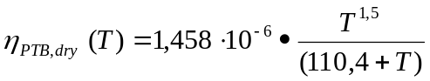 | Gl. 22
Darin bedeuten:
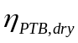 | Viskosität trockener Luft nach PTB | [ Pa·s ]
 | absolute Temperatur | [ K ]

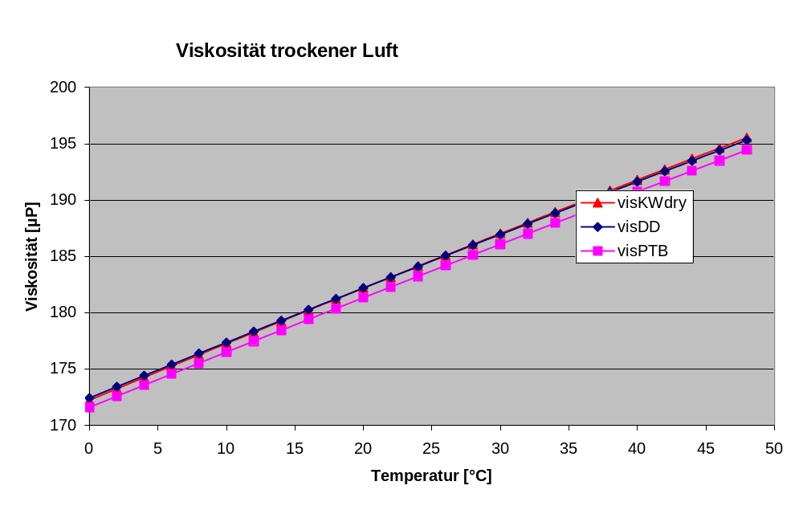
Abbildung 3.1 - Vergleich der Viskositätsformeln für trockene Luft
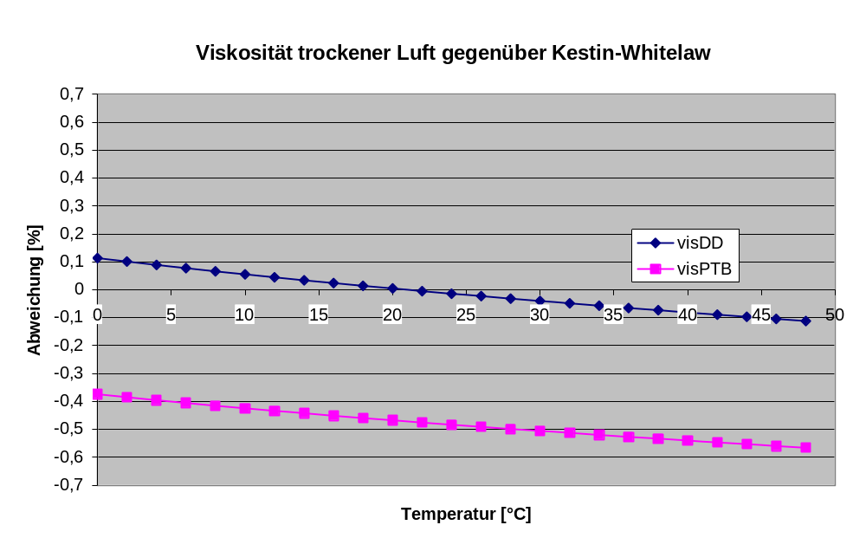

Viskosität feuchter Luft

Kestin-Whitelaw
Die Berechnung der Viskosität feuchter Luft nach Kestin-Whitelaw erfolgt durch Multiplikation der Viskosität der trockenen Luft mit einem Feuchte-Korrekturfaktor.

Gl. 23

Die Faktoren K_{n}(T) sind selbst wiederum Funktionen (n=0,1,2):
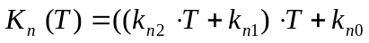 | Gl. 24
Approximation als 2-dim Kennfeld aus den Stützstellen von K-W (durch MSt)
Darin bedeuten:
 | Viskosität trockener Luft nach Kestin-Whitelaw | [ Pa·s ]
 | absolute Temperatur | [ K ]
 | Molarer Anteil des Wasserdampfes nach Gl. 15 | [ - ]
k₀₀ | = 1,034100
k₀₁ | = -2,082736 E-4
k₀₂ | = 3,170069 E-7
k₁₀ | = -4,706597
k₁₁ | = 2,732040 E-2
k₁₂ | = -4,051786 E-5
k₂₀ | = 1,861139 E+2
k₂₁ | = -1,116837
k₂₂ | = 1,669042 E-3

Viskosität anderer Gase
Die Berechnung der Viskosität anderer Gase erfolgt derzeit nur „ideal“ ohne Berücksichtigung von Druck und Feuchte.
Anmerkung von MST: die Druckabhängigkeit der Viskosität ist sowieso nur aus den Stoffdatentabellen des VDI-Wärmeatlases zu entnehmen
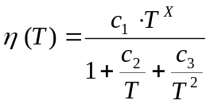 | Gl. 25

η | Viskosität nach Daubert & Dannert | [ Pa·s ]
T | Absolute Temperatur | [ K ]
c₁, x, c₂,, c₃ | Mediumsabhängige Konstanten nach Tabelle 3

Für Luft fällt Gl. 25 mit Gl. 21 zusammen.

Gas | C1 | X | C2 | C3
Luft | 1,4373E-06 | 5,0230E-01 | 1,0800E+02
Argon | 8,3860E-07 | 6,1750E-01 | 7,5377E+01 | -4,3250E+02
Kolendioxid CO2 | 2,1480E-06 | 4,6000E-01 | 2,9000E+02
Kohlenmonoxid CO | 1,1127E-06 | 5,3380E-01 | 9,4700E+01
Helium | 3,2530E-07 | 7,1620E-01 | -9,6000E+00 | 1,0700E+02 | ( He4)
Wasserstoff | 1,5600E-07 | 7,0600E-01 | -5,8700E+00 | 2,1000E+02
Stickstoff | 7,6320E-07 | 5,8823E-01 | 6,7750E+01
Sauerstoff | 8,0380E-07 | 6,0478E-01 | 7,0300E+01
Methan | 1,3230E-05 | 1,7980E-01 | 7,1800E+02 | -8,9000E+03
Propan | 2,2090E-06 | 3,8240E-01 | 4,0500E+02
nButan | 1,0310E-05 | 2,0770E-01 | 1,0055E+03 | 8,1000E+03
Erdgas L | 1,3320E-05 | 1,7980E-01 | 7,1800E+02 | -8,9000E+03 | {aus Methan abgeleitet}
Erdgas H | 1,4340E-05 | 1,7980E-01 | 7,1800E+02 | -8,9000E+03 | {aus Methan abgeleitet}
Lachgas N2O | 2,1150E-06 | 4,6420E-01 | 3,0570E+02
Tabelle 3 - Konstanten zur Viskositätsberechnung verschiedener Gase

Laminar-Flow-Elemente (LFE)

Grundlagen

Gesetz von Hagen-Poisseulle
Das Gesetz von Hagen-Poisseulle beschreibt den Zusammenhang zwischen Druckabfall und Geschwindigkeit der Laminarströmung (Reynoldszahl Re < ~1000):
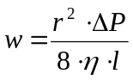 |  | Gl. 26
w | mittlere Strömungsgeschwindigkeit | [ m/s ]
r | Rohrradius | [ m/s ]
ΔP | Druckabfall | [ Pa ]
 | dynamische Viskosität | [ Pa·s ]
l | Rohrlänge | [ m ]
Der Volumenstrom ergibt sich aus der Multiplikation mit der Querschnittsfläche A (gleichzeitig wurde der Radius durch den Durchmesser ersetzt):
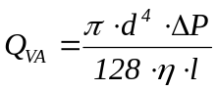 |  | Gl. 27
Q_{VA} | aktueller Volumenstrom | [ m³/s ]
d | Rohrdurchmesser (innen) | [ m/s ]
oder
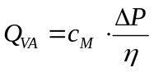 wobei C_{M} eine Geometriekonstante ist. | Gl. 28
Bei konstanter Viskosität ergibt sich daraus unmittelbar die Grundbeziehung der LFE-Berechnung:
der Volumenstrom ist proportional zum Druckabfall über der LFE-Strecke.
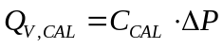 |  | Gl. 29
C_{CAL} | Kalibrierkonstante | [ m³/(s·Pa) ]

Standard-Kalibrierung
Die Standard-Kalibrierung wird normalerweise für Luft bei atmosphärischem Betrieb eingesetzt. Sie ist weniger geeignet für große Absolutdruckbereiche (z.B. 1-6 bar Betriebsdruck) oder wechselnde Gasarten.
Sie kann aber auch für höhere Absolutdrücke verwendet werden, wenn dieser am Einsatzort bekannt ist und sich nur um wenige % ändert. Die Kalbrierung muss dann schon bei diesem Betriebsdruck erfolgen !
Gleiches gilt für andere Gase, wenn mit diesem Gas schon kalibriert wird.

Volumenstrom durch ein LFE
Die Kalibrierkonstante aus Gl. 29 gilt nur für eine bestimmte Viskosität, die Kalibrierviskosität, und der berechnete Volumenstrom gilt nur bei Kalibrierbedingungen.
Um den aktuellen Volumenstrom zu bestimmen, ist daher noch eine Viskositätskorrektur erforderlich.
Desweiteren wird die in der Praxis vorhandene Nichtlinearität (1-3%) eines LFE durch Überführung der Konstanten C_{CAL} in ein Kalibrierpolynom 2. oder 3. Ordnung ausgeglichen.
Der aktuelle Volumenstrom durch ein LFE berechnet sich dann:
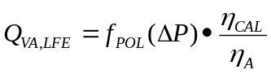 | Gl. 30
Mit:
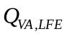 | Aktueller Volumenstrom durch LFE | [ m³/s ]
ΔP | Differenzdruck über dem LFE | [ Pa ]
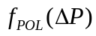 | Kennlinie des LFE-Volumenstromes als Funktion des Differenzdrucks bei Kalibrierbedingungen; in der Regel ist dies ein Polynom 2. oder 3.Ordnung nach Gl. 1. | [ m³/s ]
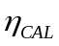 | Viskosität zu Kalibrierbedingungen des LFE’s | [ Pa·s ]
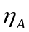 | Viskosität am Eingang des LFE’s (aktueller Wert) | [ Pa·s ]
HINWEISE:
- Die Kalibrierbedingungen sind grundsätzlich beliebig.
- Bei EP wurde beschlossen, die Kalibrierbedingungen von Meriam als Standard zu übernehmen:
1013,25 hPa, 21,11°C und 0% rH. η_{CAL} ist dann 1,827814E-5 Pa·s (für Luft).

Kalibriervolumenstrom
Zur Kalibrierung eines LFE nach einem externen Normal wird der Kalibriervolumenstrom benötigt. Aus den Wertepaaren von Differenzdruck und Kalibriervolumenstrom lassen sich dann die Stützstellen für die LFE-Kennlinie definieren.
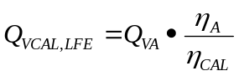 | Gl. 31

Darin bedeuten:
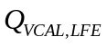 | Kalibriervolumenstrom durch LFE | [ * ]
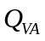 | Volumenstrom zu Eingangsbedingungen des LFE, ermittelt durch externes Normal | [ * ]
 | Viskosität zu Kalibrierbedingungen des LFE’s | [ Pa·s ]
 | Viskosität am Eingang des LFE’s (aktueller Wert) | [ Pa·s ]
HINWEISE:
- Die Kalibrierbedingungen sind normalerweise 1013,25 hPa, 21,11°C und 0% rH (nach Meriam).

LFE Uniflow-Kalibrierung

Herleitung
Den Uniflowansatz erhält man durch Multiplikation der von Hagen-Poisseulle abgeleiteten Gl. 28 mit ρ/η:
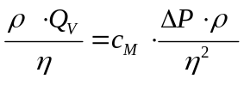 | Gl. 32
oder in Polynomform:
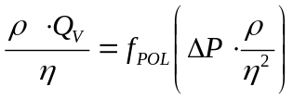 | Gl. 33
Der Term auf der linken Seite ist nun ein direktes Mass für die Reynoldszahl.
Bei der Kalibrierung mit dem Uniflow-Modell kann man daher durch geeignete Wahl der Kalibrierpunkte aus Dichte, Viskosität und Differenzdruck eine Reynoldszahl-Kennlinie des LFE ermitteln, die dann über einen weiten Bereich gültig ist.
Insbesondere kann das LFE dann auch für andere Gase als dem Kalibriergas verwendet werden!
Die Kalibrierung erfolgt dann mit Luft im gleichen Reynoldszahlenbereich wie beim Betrieb mit dem Einsatzgas.
Ein weiteres Einsatzgebiet ist der Betrieb bei höheren Absolutdrücken oder großem Absolutdruckbereich.

Massenstrom
Der Massenstrom durch ein LFE mit Uniflow-Kalibrierung berechnet sich dann zu:
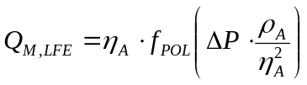 | Gl. 34

Darin bedeuten:
Q_{M,LFE} | Massenstrom durch das LFE | [ kg/s ]
f_{POL} | Kennlinie des LFE als Funktion des Differenzdrucks, der Dichte und der Viskosität. In der Regel ein Polynom 3.Ordnung nach Gl. 1. | 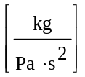
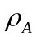 | Dichte am Eingang des LFE’s | [ kg/m³ ]
 | Viskosität am Eingang des LFE’s | [ Pa·s ]

Dimensionierung

Reynoldszahl für MERIAM-LFE
Bei Dimensionierung eines LFE muss darauf geachtet werden, dass die Reynoldszahl unter etwa 1000 liegt, damit die Strömung laminar bleibt. Nach Gl. 12 ist die Reynoldszahl definiert zu:
[ Gl. 12 ]
Bei fertigen LFE sind jedoch die Geometriedaten in der Regel nicht bekannt; daher gibt Meriam zur Abschätzung der Reynoldszahl eine Näherungsformel an:
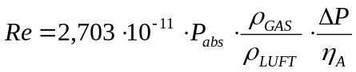 | Gl. 35

Darin bedeuten:
ΔP | Differenzdruck über dem LFE | [ Pa ]
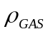 | Dichte des zu messenden Gases | [ kg/m³ ]
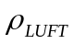 | Dichte der Luft | [ kg/m³ ]
 | Viskosität am Eingang des LFE’s (aktueller Wert) | [ Pa·s ]
(Abgeleitet aus „How to size Laminar Flow Elements“ und umgerechnet auf SI-Einheiten.
Bei atmosphärischer Luft (1000 hPa, 20°C) ergibt sich damit für LFE mit einem Nenndruckabfall von 20 hPa eine Reynoldszahl von ~300, für 10hPa-LFE entsprechend von ~ 150.
→ ungeklärt: ρ_{LUFT}: bei welchen Bedingungen ?

Dimensionierung für höhere Drücke
Zur Dimensionierung eines LFEs bei höheren Drücken geht man davon aus, dass die Reynoldszahl bei hohem Druck gleich der Reynoldszahl bei atmosphärischem Betrieb (jeweils bei Maximaldurchfluss) sein soll.
Zur Abschätzung können zwei Vereinfachungen verwendet werden:
- die Dichte steigt proportional zum Druck (ideales Gasgesetz)
- die Viskosität ist nur von der Temperatur abhängig
Beispiel: Dimensionierung für 8 bar absolut
- gegeben sei ein zu messender Massenstrom von 250 g/min
- dies entspricht einem Volumenstrom von ca. 208 l/min bei Atmosphärenbedingungen (Normdichte)
- Auswahl des LFE aus Tabelle → Typ 50 MW 20-1“, Nenndurchfluß 220 l/min bei ΔP =20 hPa.
- Bei 8 bar abs beträgt die Dichte das 8-fache der Normdichte.
- Aus Gl. 12 folgt Re ~ ρ·w , somit darf die Strömungsgeschwindigkeit nur noch 1/8 der Strömungsgeschwindigkeit bei Atmosphärenbedingungen betragen, damit die Reynoldszahl gleich bleibt.
- Nach Hagen-Poisseulle sinkt damit auch der Differenzdruck auf 1/8 des ursprünglichen Wertes ab.
→ Der messbare Massenstrom ändert sich nicht mit dem Druck, aber der nutzbare Differenzdruckbereich des LFE sinkt mit zunehmenden Druck (hier 20 → 2,5 hPa)
→ Beim Einsatz von LFE bei höheren Drücken sind empfindlichere Differenzdrucksensoren notwendig!
Faustformeln zur LFE-Auslegung:
Gegeben: | Auswahl des LFE:
Volumenstrom bei Atmosphärenbedingungen  Q_{v} (@ 1013 hPa, 20°C, 0%) | Auswahl aus LFE-Liste anhand Q_{v}
Massenstrom bei Atmosphärenbedingungen  Q_{m} (@ 1013 hPa, 20°C, 0%) | Umrechung in Volumenstrom zu Atmosphärenbedingungen  Q_{v} = Q_{m} / ρ_{N} (ρN = 1,2 kg/m³)  Auswahl aus LFE-Liste anhand Q_{v}
Massenstrom bei hohen Drücken  Q_{m} (@ n bar) | Umrechung in Volumenstrom zu Atmosphärenbedingungen  Q_{v} = Q_{m} / ρ_{N} (ρN = 1,2 kg/m³)  Auswahl aus LFE-Liste anhand Q_{v}  Nutzbarer Differenzdruck des LFE = Nenndifferenzdruck / n
Massenstrom bei hohen Drücken  Q_{m} (@ n bar) | Umrechung in Volumenstrom zu Atmosphärenbedingungen  Q_{v} = Q_{m} / ρ_{N} (ρN = 1,2 kg/m³)  Auswahl aus LFE-Liste anhand Q_{v}  Nutzbarer Differenzdruck des LFE = Nenndifferenzdruck / n
Volumenstrom bei hohen Drücken  Q_{v} (@ n bar, 20°C, 0%) | Auswahl aus LFE-Liste anhand Q_{v} * n  Nutzbarer Differenzdruck des LFE = Nenndifferenzdruck / n
→ NUR ZUR AUSLEGUNG DES LFE UND DES DIFFERENZDRUCKSENSORS !
Für hohe Meßgenauigkeit muss das LFE beim Einsatzdruck kalibriert werden. Die Standardkalibrierung weist bereits bei Absolutdrücken ab 2 bar einen Fehler von > 1% v.M. auf !
→ Wird der nutzbare Differenzdruckbereich zu klein (Sensoren!), muss ein kleineres LFE verwendet und dafür eine krümmere Kennlinie (evtl. höhere Messunsicherheit) in Kauf genommen werden.

Dimensionierung für andere Gase
Direkte Kalibrierung
Hier wird das LFE direkt mit dem Einsatzgas gegen ein geeignetes Normal kalibriert.
+ hohe Genauigkeit
- nicht immer durchführbar
Kalibrierung mit Luft
Das LFE wird mit Luft kalibriert, obwohl das Einsatzgas ein anderes ist (z.B. H₂).
Hierfür findet dann der Uniflow-Ansatz Anwendung. Siehe folgendes Beispiel:

Beispiel
Ein LFE soll für den Einsatz bei 8 bar absolut und 10g/s Wasserstoff (H2) ausgelegt und kalibriert werden.
Zur Dimensionierung wird ideal gerechnet. Überschlagsmäßig gilt:
ρ _{H2} = 1/15 ρ _{Luft} und η _{H2} = 0,5 η _{LUFT}. η wird als druckunabhängig angesehen
Ein Massenstrom von 10g/s H2 entspricht daher :
Massenstrom H2 | Druck | ρ Luft | ρ H2 | Volumenstrom H2
kg/s | bar | kg/m³ | kg/m | l/min
0,01 | 1 | 1,2 | 0,08 | 7500
0,01 | 6 | 7,2 | 0,48 | 1250
0,01 | 8 | 9,6 | 0,64 | 937,5

Mit 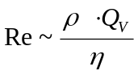 läßt sich der zur Kalibrierung notwendig Luftvolumenstrom berechnen:

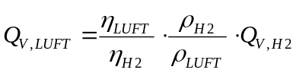 | Gl. 36

Massenstrom H2 | Druck | ρ Luft | ρ H2 | Volumenstrom H2 | Volumenstrom Luft
kg/s | bar | kg/m³ | kg/m | l/min | l/min
0,01 | 1 | 1,2 | 0,08 | 7500 | 1000
0,01 | 6 | 7,2 | 0,48 | 1250 | 167
0,01 | 8 | 9,6 | 0,64 | 938 | 125
Die Kalibrierung kann jetzt z.B. bei 0…1000 l/min @ 1bar oder 0…125 l/min @ 8bar erfolgen.
Theoretisch könnte man Messpunkte aus verschiedenen Druck- und Temperaturbereichen zu einer Kennlinie kombinieren, da sich eine Reynoldszahl aus beliebig vielen Kombinationen von Druck (Dichte), Temperatur (Dichte, Viskosität) und Differenzdruck (Durchfluß) darstellen läßt.
In der Praxis erhält man leicht unterschiedliche Kennlinien, verm. durch eine noch nicht von der Theorie abgedeckte Restdruckabhängigkeit des LFE, sodaß man nach Möglichkeit wieder beim Einsatzdruck kalibrieren sollte (vorläufiges Statement).
Für unterschiedliche Temperaturen ist dies m.W. nach noch nicht untersucht! (CHL).

Kritische Düsen

Volumenstrom nach PTB
Der aktuelle Volumenstrom durch eine kritisch betriebene Düse berechnet sich nach PTB-Empfehlung wie folgt:

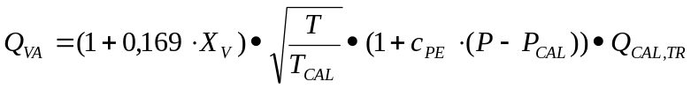 | Gl. 37

Darin bedeuten:
 | aktueller Volumenstrom durch die Düse zu den aktuellen Bedingungen an der Düse | [ m³/s ]
T | absolute Temperatur am Düseneingang | [ K ]
P | absoluter Druck am Düseneingang | [ Pa ]
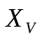 | Molarer Anteil des Wasserdampfes nach Gl. 15 | [ - ]
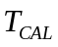 | Temperatur am Düseneingang bei Kalibrierung | [ K ]
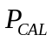 | absoluter Druck am Düseneingang bei Kalibrierung | [ Pa ]
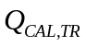 | Volumenstrom bei Kalibrierbedingungen und trockener Luft | [ m³/s ]
c_{PE} | Druckabhängigkeitskoeffizient | [ 1/Pa ]
HINWEISE:
- Die Kalibrierbedingungen nach PTB sind normalerweise 1000 hPa, 20°C und trockene Luft.
Die Formel gilt aber auch für andere Kalibrierbedingungen.
- Q_{CAL,TR} und c_{PE} erhält man aus den Kalibrierdatenblatt der Düse
- Achtung: c_{PE} wird in den Datenblättern meist in der Einheit 1/mbar angegeben !

Normvolumenstrom CFO
Berechnung von CFO-Düsen, so wie sie im EPC implementiert ist:

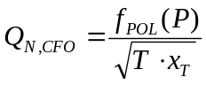 | Gl. 38
mit:
Q_{N,CFO} | Normvolumenstrom | [ m³/s ]
T | Absolute Temperatur am Eingang | [ K ]
P | Absoluter Druck am Eingang | [ Pa ]
f_{POL} | Kennlinie des LFE als Funktion des Differenzdrucks, der Dichte und der Viskosität. In der Regel ein Polynom 3.Ordnung nach Gl. 1.
x_{T} | Eingangsskalierung Temperaturkorrektur
Hinweise:
- CFO-Kalibrierdaten werden häufig in [ psia ] (Druck) , [ SCFM ] (Durchfluß) sowie [ °R] (Temperatur) angegeben.
- der X-Skalierungsfaktor von f_{POL} ist dann 1,45038·10 ⁻⁴
- der Y-Skalierungsfaktor von f_{POL} ist dann 2,11887·10⁺³
- x_{T} ist dann 1,8
- Die Normbedingungen sind ebenfalls Bestandteil der Kalibrierdaten !

Massenstrom CFO
Der Massenstrom durch die Düse berechnet sich dann aus der Multiplikation des Normvolumenstroms mit der Norm-Dichte:

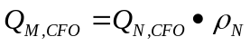 | Gl. 39

Darin bedeuten:
Q_{M,CFO} | Massenstrom durch die Düse | [ kg/s ]
Q_{N,CFO} | Normvolumenstrom durch die Düse nach Gl. 38 | [ m³/s ]
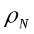 | Normdichte | [ kg/m³ ]

Blenden

Blendenberechnung nach DIN

Kenndaten einer Blende:
d_{i} | Durchmesser der Drosselöffnung | [ m ]
d_{a} | Durchmesser des Blendenrohrs | [ m ]
S_{p} | Art der Druckentnahme  Sp=0: Flanschdruckentnahme  Sp=1: Eckdruckentnahme  Sp=2: D- oder D/2- Druckentnahme
 | Normdichte | [ kg/m³ ]

Berechnung
Die Blendenberechnung erfolgt in mehreren Schritten:
Schritt 1: Ableitung von Geometrie-Konstanten:

Sp=0 (Flanschdruckentnahme) | Sp=1 (Eckdruckentnahme) | Sp=2 (D- oder D/2- Druckentnahme) | Gl. 40
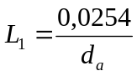 | 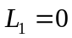 | 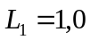 | Gl. 40
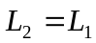 | 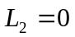 | 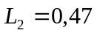 | Gl. 40
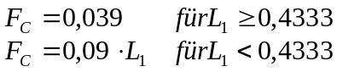 | 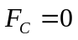 | 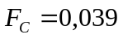 | Gl. 40

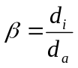 | Durchmesserverhältnis | Gl. 41
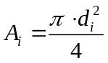 | Fläche der Bohrung | Gl. 41
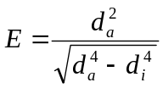 | Hilfsgröße | Gl. 41
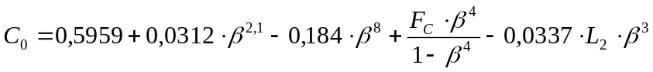 | Hilfsgröße | Gl. 41
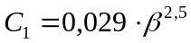 | Hilfsgröße | Gl. 41

Schritt 2: Berechnung der von den Eingangsbedingungen abhängigen Größen
Diese müssen aber nur einmal berechnet werden.
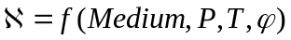 | Isentropenexponent | Gl. 42
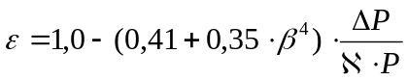 | Expansion | Gl. 42

P | absoluter Druck am Blendeneingang | [ Pa ]
T | absolute Temperatur am Blendeneingang | [ K ]
 | relative Feuchte am Blendeneingang | [ 0…1 ]
ΔP | Differenzdruck über der Blende | [ Pa ]

Schritt 3: Iterative Berechnung des Massenstroms
Die eigentliche Berechnung des Massenstroms erfordert ein iteratives Verfahren:
Startwerte:

Re₀ = 1,0 E5 | Reynoldszahl
N = 0 | Iterationszähler
Q_{M,0} = 0 | Massenstrom durch Blende

 | Isentropenexponent | Gl. 43

Iteration:

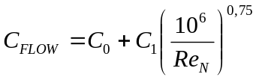 | Durchflusskoeffizient | Gl. 44
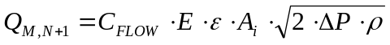 | Durchfluß | Gl. 44
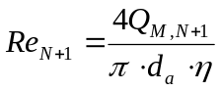 | Reynoldszahl | Gl. 44

ρ | Dichte des Messgases bei aktuellen Bedingungen | [ kg/m³ ]

Abbruchkriterien:
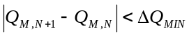 | Durchflußänderung unterhalb eines Grenzwertes
N >N_{MAX} | Schleifenzähler zu hoch

HINWEISE:
- ΔP darf nicht negativ werden (vorher abfangen)
- Volumen- und Normvolumenströme berechnen sich auf die übliche Weise.

Kalibrierte Blenden (EPI)
Kalibrierte Blenden sollen den Einsatz von Blenden verbesseren bei:
- Betrieb mit anderen Gasarten als dem Kalibriergas

Zusätzlich zu den Kenndaten der Blendenrechnung nach DIN werden hier weitere Kenndaten benötigt:

gasart | Gasart, die bei der Kalibrierung der Blende verwendet wurde
P_{cal} | Absolutdruck bei der Kalibrierung |  | [ Pa ]
T_{cal} | Temperatur bei der Kalibrierung |  | [ K ]
φ_{cal} | rel. Feuchte bei der Kalibrierung |  | [ - ]
f_{POL}(x) | Polynom der Ordnung n | Kalibrierpolynom gemäß der Gl. 1
a₀…a_{n} | Koeffizienten
X_{F} | Eingangsskalierung (Faktor)
Y_{F} | Ausgangsskalierung (Divisor)

Berechnung

Schritt 1: Berechnung der Dichte des Kalibriergases zu aktuellen Bedingungen

Gl. 45

ρ_{CAL} | Dichte des Kalibriergases bei aktuellen Bedingungen | [ kg/m³ ]
Dichte | Formel zur Berechnung der Dichte, gasartabhängig, z.B. gem.Gl. 13 für Luft
P | absoluter Druck am Blendeneingang | [ Pa ]
T | absolute Temperatur am Blendeneingang | [ K ]
 | relative Feuchte am Blendeneingang | [ 0…1 ]

Schritt 2: Berechnung des Massenstroms aus Kalibrierdaten

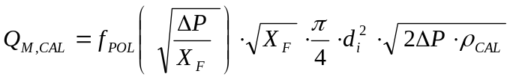 | Gl. 46

ΔP | Differenzdruck über der Blende | [ Pa ]
Falls das Messgas gleich dem Kalibriergas ist, ist man jetzt fertig, es gilt Q_{M} = Q_{M,CAL.} .
Falls das Messgas ein anderes als das Kalibriergas ist, wird eine Korrektur gem. der folgenden Schritte 3 bis 5 durchgeführt:

Schritt 3: Qnorm des Messgases berechnen
Berechnung einen Massenstroms für das Messgas gemäß der DIN-Norm

Gl. 47

ρ_{A} | Dichte des Messgases bei aktuellen Bedingungen | [ kg/m³ ]
η_{A} | Viskosität des Messgases bei aktuellen Bedingungen | [ Pa·s ]
f_{ITERATION} | Iterative Berechnung des Blendendurchflusses nach Gl. 42 und Gl. 44

Schritt 4: Qnorm des Kalibrierases berechnen
Berechnung einen Massenstroms für das Kalibriergas gemäß der DIN-Norm

Gl. 48

ρ_{CAL} | Dichte des Kalibriergases bei aktuellen Bedingungen | [ kg/m³ ]
η_{CAL} | Viskosität des Kalibriergases bei aktuellen Bedingungen | [ Pa·s ]
f_{ITERATION} | Iterative Berechnung des Blendendurchflusses nach Gl. 42 und Gl. 44

Schritt 5: Ermitlung des Massenstroms

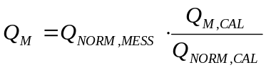 | 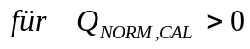 | Gl. 49
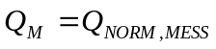 | 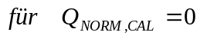 | Gl. 49

Q_{M} | Massenstrom durch die Blende | [ kg/s ]

HINWEIS:
- Die Berechnung der kalibrierten Blenden bei EPI ist noch nicht verifiziert;
- insbesondere ist zu prüfen, ob Gl. 49 so richtig ist (Teil 2: Q_{M} = Q_{M,CAL} ? )

